（ 公 印 省 略 ）
令和３年７月２１日
関 係 各 位
県立神戸聴覚特別支援学校
校長 柏 早苗
令和３年度オープンスクールのご案内
盛夏の候、皆様におかれましては益々ご清栄のこととお喜び申し上げます。平素は本校の教育活動に対してご理解ご協力を賜り、心よりお礼申し上げます。
さて、標記の件につきまして、本校の教育への一層の理解を図る機会として、オープンスクールを実施いたします。つきましては、ご多用のこととは存じますが、これを機会にぜひご来校いただきたくご案内申し上げます。
記
１ 日 時 令和３年９月２７日（月）・９月２８日（火）
２ 場 所 兵庫県立神戸聴覚特別支援学校 〒655-0013神戸市垂水区福田1丁目3番1号
TEL 078-709-9301 FAX 078-709-0371

３ 日 程 １０：３０～ １０：４５ 受 付（正面玄関）
１０：４５～ １２：３０ 全学部授業公開
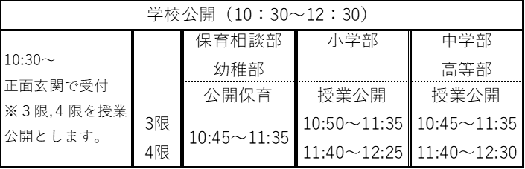

※保育相談部の保育見学では、普段通りの保育に集中できるように、教室へ入室はご遠慮願います。

４ 申込み ９月１３日（月）までに、別紙参加申込書にご記入のうえ、FAXでお申込みださい。

５ その他
（１）当日はマスク着用の上、スリッパ等上履きと下履きを入れる袋をご持参ください。
（２）本校駐車場は利用できませんので、公共交通機関での来校をお願いします。お車で来られる方は、
近隣の有料駐車場をご利用ください。
（３）個人情報保護の観点から、校内での写真撮影・録音・録画は禁止とさせていただきます。
（４）当日の朝は検温をしていただき、受付で体温の記入をお願いします。発熱や体調の悪い場合は
来校をお控えください。
※お問い合わせは、本校：教頭または教務部担当までご連絡ください。

